**XAMPP安装步骤(Window)**

1. 上官网下载window版本的XAMPP安装包(百度XAMMP或登录网址：https://www.apachefriends.org/index.html)；
2. 关闭杀毒软件，开始安装XAMMP，取消掉不需要的组件，如下所示；

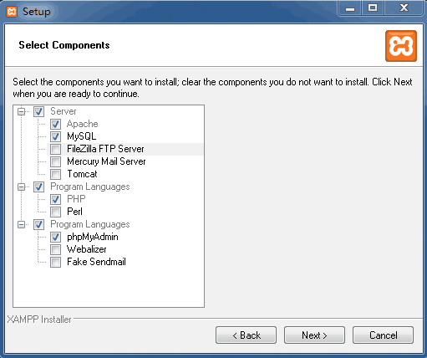

1. 安装完成后的主界面显示如下

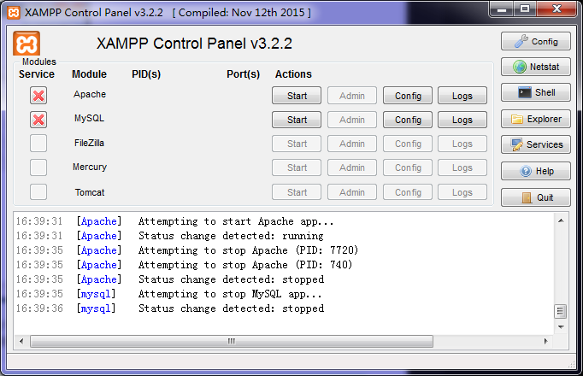

值得一提的是，如果打开后MySQL前面的Service状态是绿色的√号，则需要把这个按钮点掉，使其变成×号，否则mysql的my.ini配置文件不会生效。

1. 记得把XAMPP整合的PHP加入到系统路径中！

**更改XAMMP的MySQL配置**

将本地的MySQL更换为XAMMP中的地址配置(避免冲突)，到时候需要用的时候可以再改回来。下面是步骤：

1. 运行CMD，运行regedit
2. 找到HKEY_LOCAL_MACHINE\SYSTEM\CurrentControlSet\Services\MySQL
3. 更改ImagePath为XAMMP中的路径，点击确定保存；

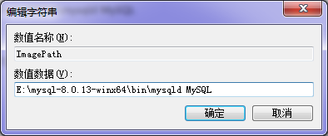

1. 把原来mysql的bin路径从环境变量的配置中删去。重启XAMPP，则MySQL服务已经能够正常启动。
2. 启动Apache和MySQL两个服务，然后在浏览器中输入<http://127.0.0.1>，能够进入XAMMP页面，则证明安装成功。

**登录PHPMYADMIN**

1. MySQL建议使用默认的3306端口，否则要改很多配置文件，而且还容易出问题。
2. 我们需要配置phpmyadmin和MySQL一致才能登陆后台，此时需要更改MySQL的配置文件：

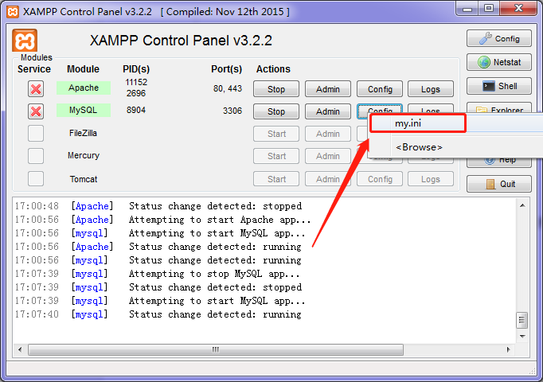

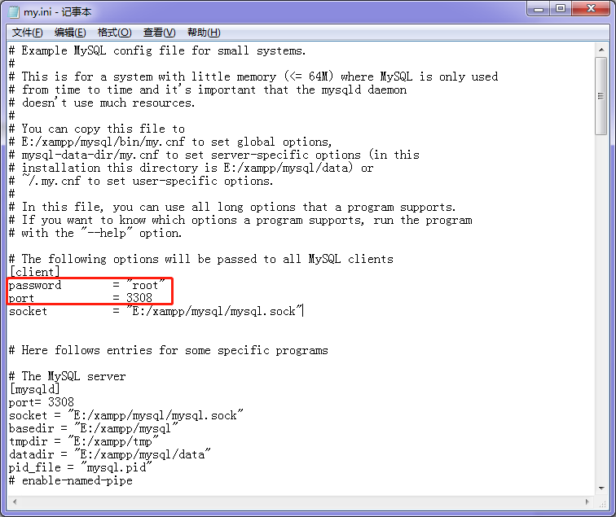

1. phpMyAdmin在 xammp\phpMyAdmin 目录下的config.inc.php中配置，如下图所示。

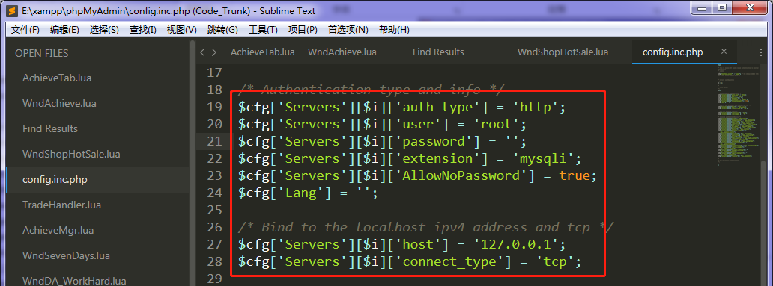

auth_type是指登陆后台的认证方法，共有四种模式可选：cookie，http，HTTP，config。

1. config方式即输入phpmyadmin的访问网址即可进入，无需账号密码，这里由于安全性的问题，强烈不推荐使用这种方式；
2. 当该项设置为cookie，http或HTTP时，登陆phpmyadmin需要输入账号密码认证：
3. PHP安装模式为Apache时，可以使用http和cookie；
4. PHP安装模式为CGI时，可以使用cookie。

个人建议无论是本地还是网络上，都设置为cookie模式，比较安全。